2.3 Технологический этап
№ | Тип операции | Фотография
1 | Пенопластовый шар круглой формы окрасили в коричневый цвет | 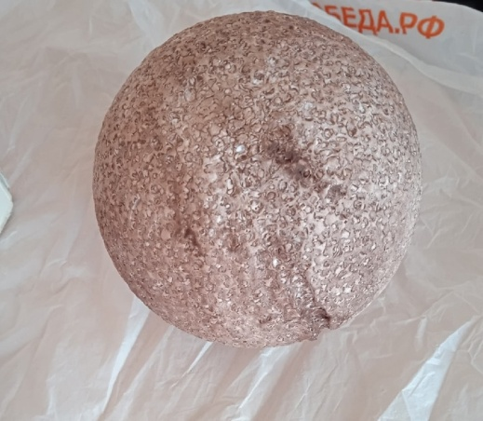
2 | Приклеили клеевым пистолетом замок к шару | 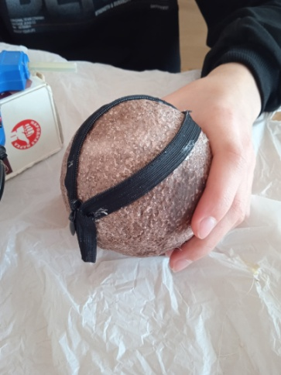
3 | Кофейные зерна приклеили сначала к замку | 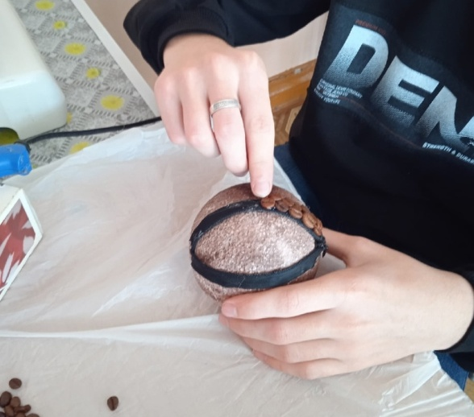
4 | Установили ствол в шар при помощи клея . Доклеили кофейные зерна по всему шару | 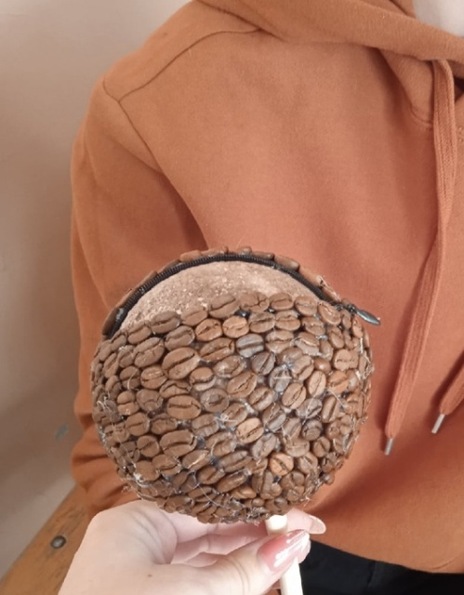
5 | Приклеили монеты и окрасили их в золотой цвет , сделали из ленты бант и приклеили . | 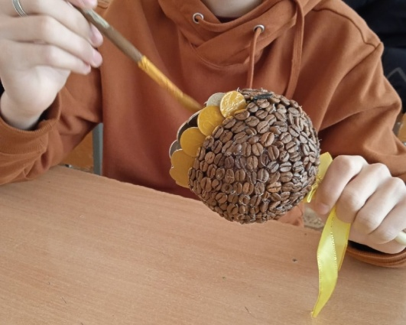
6 | В кашпо залили алибсатр и установили ствол. Дождались полного высыхания. | 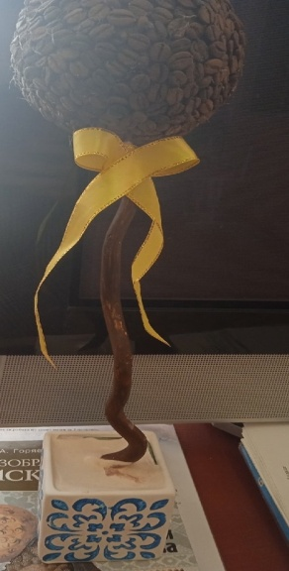
7 | Украсили сизалью кашпо, бусинами шар.  ТОПИАРИЙ ГОТОВ! | 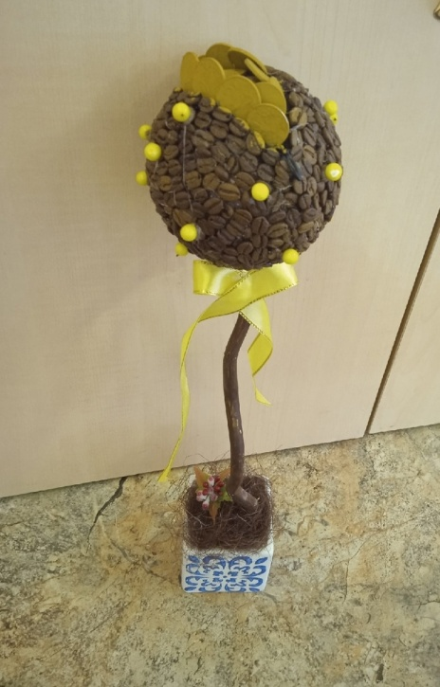

Расчет себестоимости денежного дерева
Наименование | Цена за упаковку | Итого(потребовалось)
- Шар пенопластовый | 1 шт – 40 р | 40 р
2 граски «Гуашь» | Золотая,коричневая,белая (были дома) | ---
3.Корилиус | 1шт – 30 р | - р
4.Зерна кофейные | 1 кг – 600 р | 200 гр – 125 р
- Клей | Стержни – 10 шт – 55 р | 8 шт – 48 руб
- Лента | 1м – 20 р | 50 см – 10 руб
- Замок | 20 см – 25 р | 25р
- Кашпо | 1шт – 55 р | 55р
ИТОГО : 333 рубля
2.4 Творческая работа по изготовлению топиария.
Итог моих стараний можно увидеть на фотографии ниже.
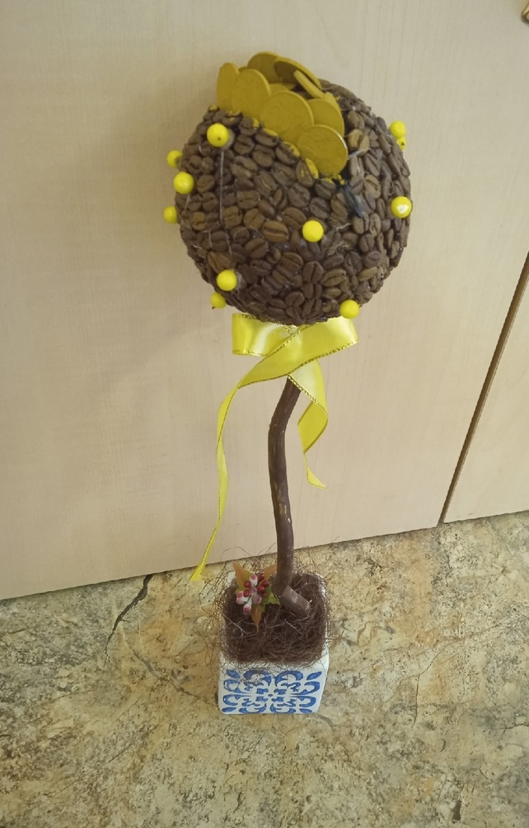

Заключение
Экономическое обоснование
На своё цветочное дерево я потратил всего 333 рубля - это намного дешевле и красивее, чем купить в магазине.
В себестоимость не входит стоимость работы, так как она изготовлена самостоятельно, поэтому проектная работа экономична и целесообразна.
Экологическое обоснование
Творческий проект, который я выполнил – это экологически чистое производство, потому что:
- в ходе изготовления не загрязняется атмосфера;
- при производстве нет выбросов веществ, вредных для здоровья ;
- практически безотходное производство;
- эксплуатация проектируемого изделия не повлекут за собой изменений в окружающей среде.
Экспертная оценка и самооценка
Оценка (самооценка)
Я
- Выполненная мною работа полностью соответствует требованиям, представленным в начале проекта.
- Мне нравиться мое дерево. Когда я вхожу в свою комнату первым делом я обращаю на него внимание, оно смотрится очень красиво и прибавляет хорошее настроение.
Бабушка
Моя бабушка была очень довольна тем, что я самостоятельно сделала декоративное дерево, которое красиво смотрится на моей полке.
Учитель
Учитель отметила, что работа очень красивая. А также она отметила оригинальность и умение мыслить творчески.
СПИСОК ИСПОЛЬЗОВАННОЙ ЛИТЕРАТУРЫ
- Интернет ресурс https://homeli.ru/dekor/topiarij/topiarij-dlya-muzhchin
- https://vplate.ru/topiarij/kak-sdelat/
- https://www.passionforum.ru/posts/29724-topiarii-i-nemnogo-istorii-o-proishozhdenii-topiarija.html
- https://kvartira.mirtesen.ru/blog/43007089331/CHto-takoe-topiariy

